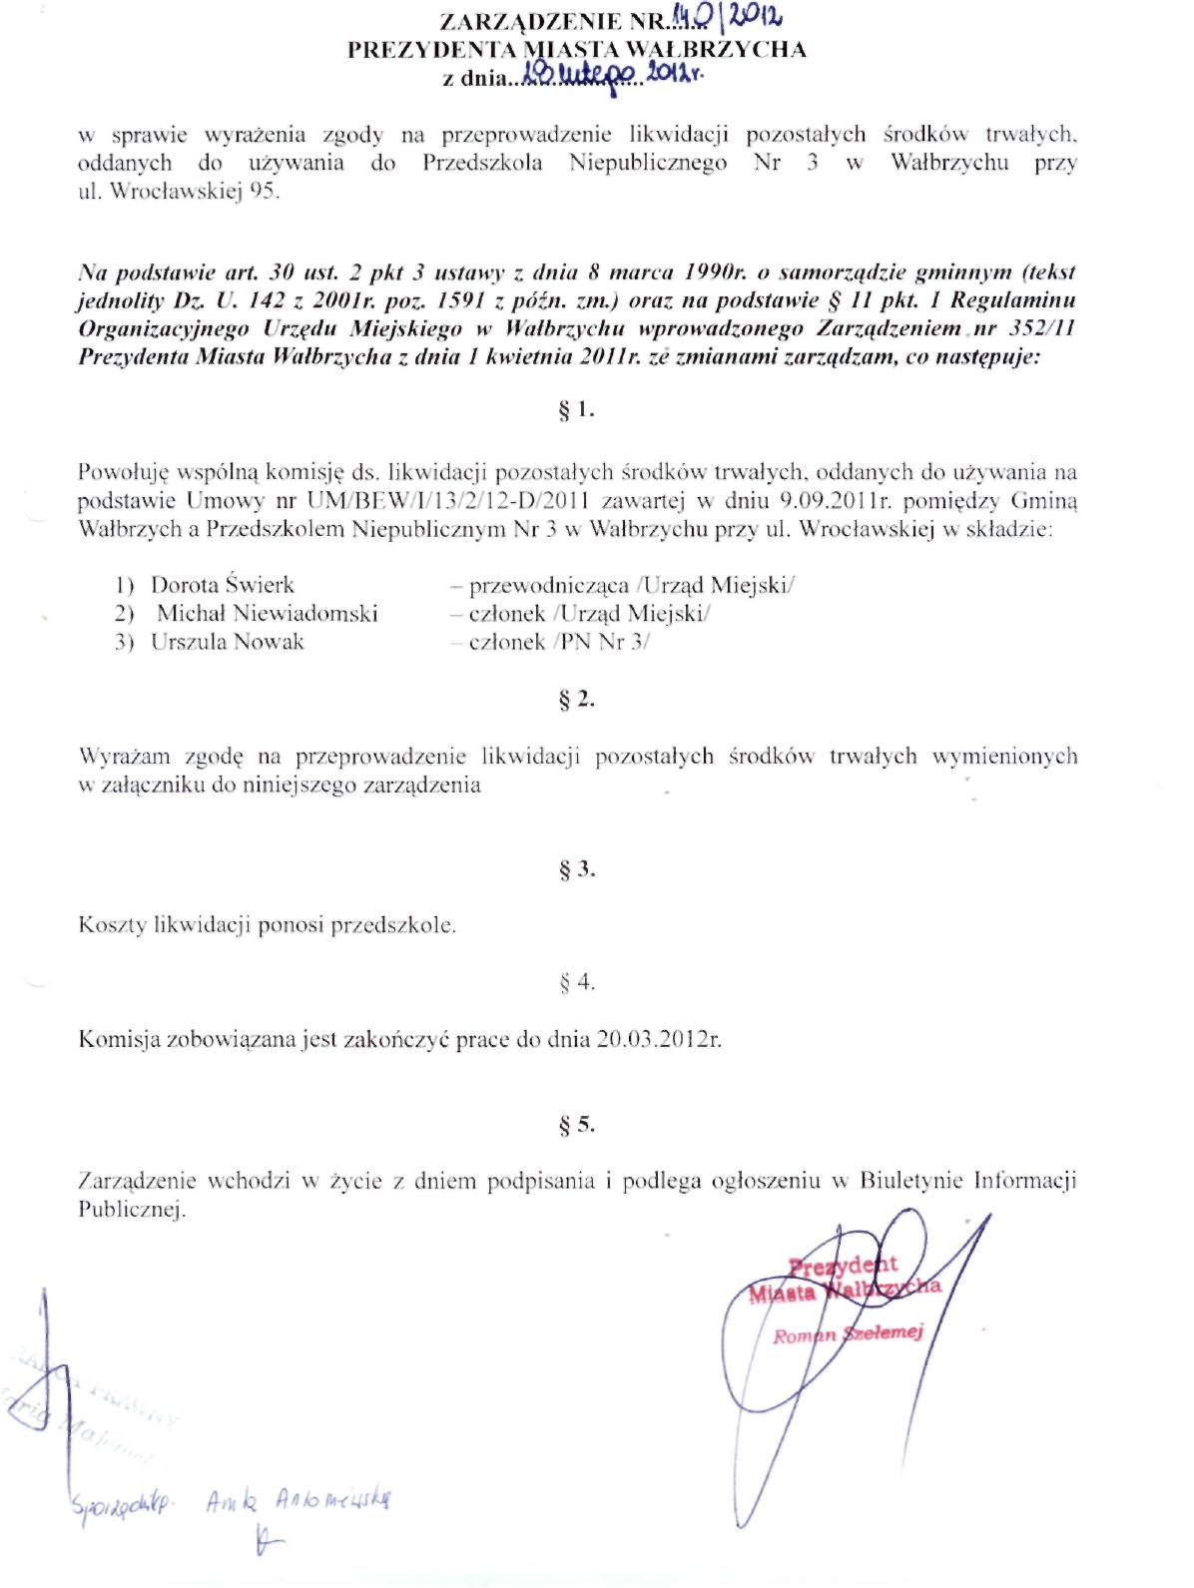

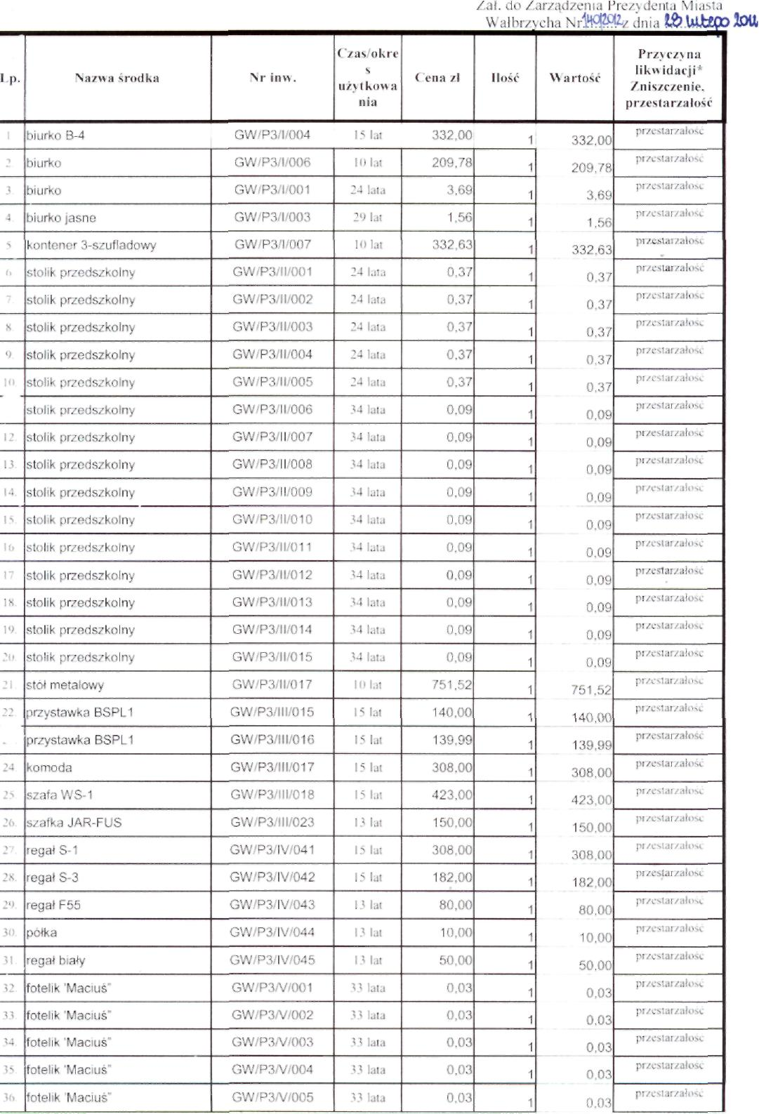

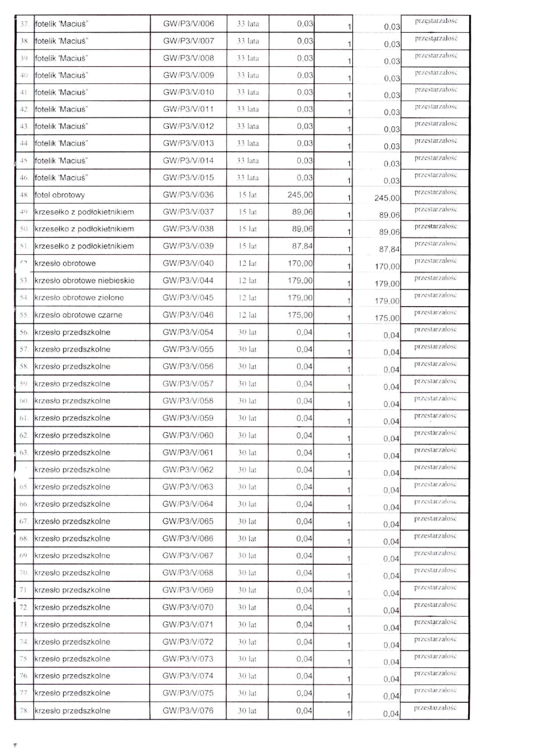

7") | krzesło przedszkolne | GW/P3A//077 | 30 lat | 0,04 |  | 0,04 | przestarzałość
80 | krzesło przedszkolne | GW/P3A//078 | 30 lat | 0,04 |  | 0,04 | przestarzałość
81 | krzesło przedszkolne | GW/P3A//079 | 30 lat | 0,04 |  | 0,04 | przestarzałość
82. | krzesło przedszkolne | GW/P3A//080 | 30 lat | 0,04 |  | 0,04 | przestarzałość
83. | krzesło przedszkolne | GW/P3A//081 | 30 lat | 0,04 |  | 0,04 | przestarzałość
84 | krzesło przedszkolne | GW/P3A//082 | 30 lat | 0,04 |  | 0,04 | przestarzałość
85. | krzesło przedszkolne | GW/P3A//083 | 30 lat | 0,04 |  | 0,04 | przestarzałość
86. | krzesło przedszkolne | GW/P3A//084 | 30 lat | 0,04 |  | 0,04 | przestarzałość
87 | krzesło przedszkolne | GW/P3A//085 | 30 lat | 0,04 |  | 0,04 | przestar/alośc
88. | krzesło przedszkolne | GW/P3A//086 | 30 lat | 0,04 |  | 0,04 | przestarzałość
89. | krzesło przedszkolne | GW/P3A//087 | 30 lat | 0,04 |  | 0,04 | przestarzałość
90 | krzesło przedszkolne | GW/P3A//088 | 30 lat | 0,04 |  | 0,04 | przestarzałość
91. | krzesło przedszkolne | GW/P3A//089 | 30 lat | 0,04 |  | 0,04 | przestarzałość
92 | krzesło przedszkolne | GW/P3A//090 | 30 lat | 0,04 |  | 0,04 | przestarzałość
 | krzesło przedszkolne | GW/P3A//091 | 30 lat | 0,04 |  | 0,04 | przestarzałość
94. | krzesło przedszkolne | GW/P3A//092 | 30 lat | 0,04 |  | 0,04 | przestarzałość
95. | krzesło przedszkolne | GW/P3A//093 | 30 lat | 0,04 |  | 0,04 | przestarzałość
96 | krzesło przedszkolne | GW/P3A//094 | 30 lat | 0,04 |  | 0,04 | przestarzałość
97 | krzesło przedszkolne | GW/P3A//095 | 30 lat | 0,04 |  | 0,04 | przestar/alośc
98. | krzesło przedszkolne | GW/P3A//096 | 30 lat | 0,04 |  | 0,04 | przestarzałość
99. | krzesło przedszkolne | GW/P3A//097 | 30 lat | 0,04 |  | 0,04 | przestarzałość
100. | krzesło przedszkolne | GW/P3A//098 | 30 lat | 0,04 |  | 0,04 | przestarzałość
101. | krzesło przedszkolne | GW/P3A//099 | 30 lat | 0,04 |  | 0,04 | przestarzałość
102. | krzesło przedszkolne | GW/P3A//100 | 30 lat | 0,04 |  | 0,04 | przestarzałość
103. | krzesło przedszkolne | GW/P3A//101 | 30 lat | 0,04 |  | 0,04 | przestarzałość
104 | krzesło przedszkolne | GW/P3A//102 | 30 lat | 0,04 |  | 0,04 | przestarzałość
i | krzesło przedszkolne | GW/P3A//103 | 30 lat | 0,04 |  | 0,04 | przestarzałość
106. | krzesło przedszkolne | GW/P3A//104 | 30 lat | 0,04 |  | 0,04 | przestarzałość
107. | krzesło przedszkolne | GW/P3A//105 | 30 lat | 0,04 |  | 0,04 | przestarzałość
108. | krzesło przedszkolne | GW/P3A//106 | 30 lat | 0,04 |  | 0,04 | przestarzałość
109 | krzesło przedszkolne | GW/P3/V/107 | 30 lat | 0,04 |  | 0,04 | przestarzałość
110. | krzesło przedszkolne | GW/P3/V/108 | 30 lat | 0,04 |  | 0,04 | przestarzałość
III. | krzesło przedszkolne | GW/P3/V/109 | 30 lat | 0,04 |  | 0,04 | przestar/alośc
112. | krzesło przedszkolne | GW/P3A//110 | 30 lat | 0,04 |  | 0,04 | przestarzałość
113. | krzesło przedszkolne | GW/P3A//111 | 30 lat | 0,04 |  | 0,04 | przestarzałość
114. | krzesło przedszkolne | GW/P3A//112 | 30 lat | 0,04 |  | 0,04 | przestarzałość
[!5. | krzesło przedszkolne | GW/P3A//113 | 30 lat | 0,04 |  | 0,04 | przestar/alośc
'16. | krzesło przedszkolne | GW/P3A//114 | 26 lat | 0,03 |  | 0,03 | przestarzałość
1P | krzesło przedszkolne | GW/P3A//115 | 26 lat | 0,03 |  | 0,03 | przestarzałość
118. | krzesło przedszkolne | GW/P3A//116 | 26 lat | 0,03 |  | 0,03 | przestarzałość
119 | krzesło przedszkolne | GW/P3A//117 | 26 lat | 0,03 |  | 0,03 | przestarzałość

